BTS SIO · OPTION SISR
LAB PACKET TRACER
Comprendre et mettre en œuvre le routage dynamique RIP

Inspiré de l'Exolab CERTA « Découverte du protocole RIP » (D. Duron, 2016), enrichi de cours, de questions de compréhension, d'un défi de conception autonome et d'un corrigé formateur.

Fiche | Description
Durée | 2 h à 3 h (30 min configuration + 30 min compréhension RIP + défi)
Prérequis | Lab « Découverte du routage statique », configuration de base d'un routeur Cisco (interfaces)
Outils | Cisco Packet Tracer · routeurs 1841 · commutateurs 2960 · PC
Livrables | Fichiers -configIP.pkt, -RIP.pkt, -defi.pkt + compte-rendu complété

Objectifs
À la fin du lab, vous serez capable de :
- expliquer le principe du routage dynamique et ce qui le distingue du routage statique ;
- expliquer le fonctionnement du protocole RIP (vecteur de distance, métrique en nombre de sauts) ;
- activer et configurer RIP sur un routeur Cisco (router rip, version 2, network) ;
- lire une table de routage RIP (R, métrique, next-hop, routes à coût égal) ;
- observer et interpréter les échanges RIP entre routeurs (debug ip rip), notamment le split horizon ;
- analyser la convergence de RIP après une panne de lien ;
- concevoir, sans guide pas-à-pas, l'extension d'un réseau RIP existant (défi).
Fil conducteur
Ce lab suit la démarche Prédire → Tester → Expliquer, déjà utilisée pour le routage statique. Avant chaque observation dans Packet Tracer, essayez de deviner le résultat : c'est ce qui distingue « faire fonctionner » de « comprendre ».

Partie 1 – Le cours à connaître

1.1 Rappel : les limites du routage statique
Dans le lab précédent, chaque route a été saisie à la main, une par une, sur chaque routeur. Cette approche fonctionne bien sur un petit réseau stable, mais pose problème à mesure que le réseau grandit :
- le nombre de routes à saisir augmente rapidement avec le nombre de réseaux et de routeurs ;
- si un lien tombe en panne, aucune route ne se met à jour automatiquement : il faut intervenir manuellement ;
- toute erreur de saisie (masque, next-hop) est silencieuse jusqu'à ce qu'un test échoue.
Le routage dynamique répond à ces trois limites : les routeurs échangent automatiquement leurs informations de routage et réagissent seuls aux changements de topologie.

1.2 Le principe du routage dynamique
Un protocole de routage dynamique est un langage commun que les routeurs utilisent pour se transmettre ce qu'ils savent du réseau. Chaque routeur :
- annonce aux routeurs voisins les réseaux qu'il connaît ;
- reçoit en retour les annonces de ses voisins ;
- en déduit sa propre table de routage, en ne retenant que le meilleur chemin vers chaque destination ;
- répète l'opération périodiquement, ou dès qu'un changement survient.
Il existe plusieurs familles de protocoles. RIP appartient à la famille des protocoles à vecteur de distance (distance vector) : chaque routeur ne connaît pas la topologie complète du réseau, seulement « pour aller à tel réseau, c'est par là, et c'est à telle distance ». C'est l'inverse des protocoles à état de lien (link state, comme OSPF), où chaque routeur construit une carte complète du réseau ; Nous traitons l’OSPF dans un prochain lab.

1.3 Le protocole RIP
RIP (Routing Information Protocol) est l'un des plus anciens protocoles de routage dynamique (1988), encore utilisé aujourd'hui pour son extrême simplicité.
Caractéristique | Valeur
Type | vecteur de distance
Métrique | nombre de sauts (hop count)
Distance maximale | 15 sauts (16 = infini = réseau inaccessible)
Port utilisé | UDP/520
Fréquence des annonces | toutes les 30 secondes (par défaut)
Distance administrative | 120
Versions | RIPv1 (pas de masque transmis) / RIPv2 (masque transmis, utilisable avec des sous-réseaux)

À retenir
La métrique RIP est volontairement simple : elle ne tient compte ni du débit, ni de la charge, ni de la fiabilité d'un lien, uniquement du nombre de routeurs à traverser. Un lien satellite lent et un lien fibre rapide comptent pour « 1 saut » de la même façon : c'est la principale faiblesse de RIP, corrigée par des protocoles plus récents (OSPF, EIGRP).

1.4 Comment un routeur RIP construit sa table
À intervalle régulier (30 s), chaque routeur envoie à ses voisins directs la liste des réseaux qu'il connaît, avec la métrique associée. À la réception d'une annonce, un routeur compare ce qu'il reçoit à ce qu'il sait déjà :
- un réseau inconnu est ajouté à la table, avec pour métrique (métrique annoncée + 1), puisqu'il faut désormais passer par ce voisin ;
- un réseau déjà connu n'est mis à jour que si la nouvelle route est meilleure (métrique plus faible) ;
- si deux routes ont exactement la même métrique, les deux sont conservées (partage de charge) ;
- si aucune annonce n'est reçue pour une route pendant un certain temps, elle est retirée (elle a expiré).
Exemple. Router2 annonce à Router1 qu'il connaît 200.10.3.0/24 avec une métrique de 1 (car il y est lui-même connecté... non, en réalité connecté directement = métrique 0, mais l'annonce se fait toujours en anticipant le saut supplémentaire). Router1 ajoute donc ce réseau à sa table avec une métrique de 2 : lui-même, puis Router2, puis le réseau.
Piège classique
Une route directement connectée (C) a toujours une métrique implicite de 0. Une route apprise par RIP (R) a toujours une métrique d'au moins 1. On ne voit donc jamais, dans une table de routage, de ligne R avec une métrique de 0.

1.5 Le split horizon : éviter les boucles
Un problème classique du vecteur de distance est la boucle de routage : si Router1 apprend un réseau via Router2, et que Router2 apprend ensuite ce même réseau via Router1 (alors qu'il a disparu), les deux routeurs peuvent se renvoyer l'information indéfiniment, en augmentant la métrique à chaque fois, jusqu'à l'infini (16).
La règle du split horizon (« horizon partagé ») limite ce risque : un routeur n'annonce jamais, sur une interface donnée, les routes qu'il a apprises par cette même interface. Le raisonnement est simple : si Router2 a appris qu'un réseau est joignable via Router1, il est inutile et dangereux de le réannoncer à Router1, qui le sait forcément déjà mieux que lui.
Pour aller plus loin
Une variante appelée split horizon with poison reverse va plus loin : au lieu de simplement ne pas annoncer la route, on l'annonce avec une métrique infinie (16), pour signaler explicitement « ce chemin n'existe pas de mon point de vue ». Cisco RIP l'utilise par défaut. Vous testerez ce mécanisme dans le défi de ce lab.

1.6 Les commandes IOS pour RIP
Commande | Rôle
router rip | entre dans le mode de configuration du protocole RIP
version 2 | utilise RIPv2 (transmet les masques : indispensable avec des sous-réseaux)
network <adresse-réseau> | indique un réseau directement connecté à annoncer en RIP
passive-interface <interface> | reçoit les annonces sur cette interface mais n'y émet rien (utile côté LAN)
show ip route | affiche la table de routage (routes R = apprises par RIP)
show ip protocols | affiche l'état du protocole RIP : interfaces actives, voisins, minuteurs
debug ip rip | affiche en temps réel les annonces RIP envoyées et reçues
no debug ip rip | désactive l'affichage précédent (à ne jamais oublier !)

Exemple complet pour un routeur connecté à deux réseaux locaux et une liaison série :
RouterX> enable
RouterX# configure terminal
RouterX(config)# interface fa0/0
RouterX(config-if)# ip address 192.168.10.1 255.255.255.0
RouterX(config-if)# no shutdown
RouterX(config-if)# interface fa0/1
RouterX(config-if)# ip address 192.168.20.1 255.255.255.0
RouterX(config-if)# no shutdown
RouterX(config-if)# interface s0/0/0
RouterX(config-if)# clock rate 64000
RouterX(config-if)# ip address 200.100.123.1 255.255.255.0
RouterX(config-if)# no shutdown
RouterX(config-if)# exit
RouterX(config)# router rip
RouterX(config-router)# version 2
RouterX(config-router)# network 192.168.10.0
RouterX(config-router)# network 192.168.20.0
RouterX(config-router)# network 200.100.123.0
RouterX(config-router)# exit

Attention
Le clock rate ne se configure que côté DCE (repéré par une petite horloge sur le schéma Packet Tracer). La commande network attend une adresse réseau, pas une adresse d'interface : on ne met jamais de dernier octet différent de 0 (ex. network 192.168.10.0, jamais network 192.168.10.1).

1.7 Limites de RIP : pourquoi on ne s'arrête pas là
- Diamètre limité : au-delà de 15 sauts, un réseau est considéré injoignable (métrique 16 = infini) — inutilisable sur un grand réseau ;
- Convergence lente : après une panne, il faut parfois plusieurs cycles de 30 secondes avant que tous les routeurs aient une vision cohérente ;
- Métrique naïve : un lien satellite lent et un lien fibre ne se distinguent pas (1 saut chacun) ;
- Bande passante consommée : toute la table est réémise en entier toutes les 30 secondes, même sans changement.
Ces limites expliquent pourquoi RIP a largement cédé la place, en entreprise, à des protocoles plus modernes comme OSPF (état de lien, métrique basée sur le débit, convergence rapide) ou EIGRP. RIP reste néanmoins un excellent point d'entrée pédagogique, car son fonctionnement est simple à observer avec debug ip rip.

Partie 2 – Présentation du contexte et de la maquette

2.1 Contexte : l'entreprise KARIPOU
L'entreprise KARIPOU est présente sur 4 sites distincts : UNO, DUE, TRE et QUATRO. On souhaite les interconnecter par des liaisons spécialisées (liaisons série point à point), disposées en carré fermé : chaque site est relié à ses deux voisins directs, ce qui offre une redondance en cas de panne d'un lien.
Vous êtes chargé de la configuration IP des routeurs, puis de l'activation du protocole RIP pour que les routes se construisent automatiquement, sans saisir la moindre route à la main.
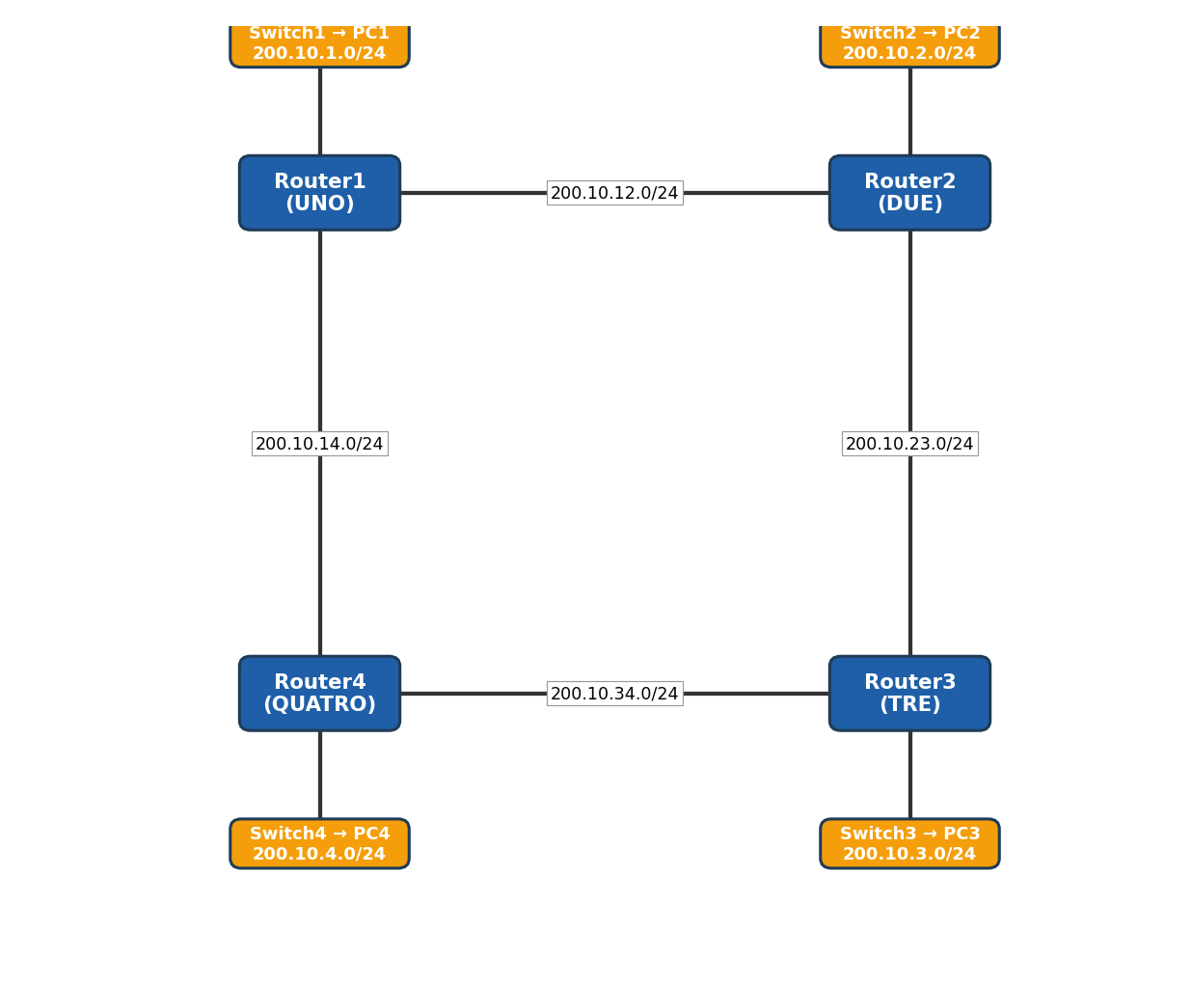
Figure 1 – Topologie en carré fermé des 4 sites de KARIPOU

2.2 Cahier des charges d'adressage
Comme il s'agit d'un cas d'école, l'adressage est volontairement mnémonique. Tous les réseaux sont en 200.10.Y.0/24. Chaque liaison entre le site A et le site B utilise le réseau 200.10.AB.0/24. Chaque routeur porte le même numéro sur toutes ses interfaces (dernier octet), choisi parmi les premières adresses du réseau.
Élément | Réseau | Remarque
Site UNO (Router1) | 200.10.1.0/24 | poste témoin PC1 : 200.10.1.10
Site DUE (Router2) | 200.10.2.0/24 | poste témoin PC2 : 200.10.2.10
Site TRE (Router3) | 200.10.3.0/24 | poste témoin PC3 : 200.10.3.10
Site QUATRO (Router4) | 200.10.4.0/24 | poste témoin PC4 : 200.10.4.10
Liaison UNO ↔ DUE | 200.10.12.0/24 | Router1 = .1, Router2 = .2
Liaison DUE ↔ TRE | 200.10.23.0/24 | Router2 = .2, Router3 = .3
Liaison TRE ↔ QUATRO | 200.10.34.0/24 | Router3 = .3, Router4 = .4
Liaison QUATRO ↔ UNO | 200.10.14.0/24 | Router4 = .4, Router1 = .1

Astuce
Retenez la règle : pour un routeur donné, le dernier octet est toujours le numéro du routeur, quelle que soit l'interface. Router3 porte ainsi .3 sur son interface LAN, .3 sur sa liaison vers Router2, et .3 sur sa liaison vers Router4.

Question 1. Vérifiez que le cahier des charges est cohérent : combien de réseaux distincts compte cette maquette au total (LAN + liaisons) ? Combien d'interfaces chaque routeur possède-t-il ?
Réponse : Au total la maquette compte 8 réseaux. 4 LAN : UNO, DUE, TRE, QUATRO et 4 Liaisons : UNO-DUE ; DUE-TRE ; TRE-QUATRO ; QUATRO-UNO

Partie 3 – Configuration IP de la maquette (PARTIE A)
La maquette physique est déjà construite dans Packet Tracer : équipements et câblage sont en place. Votre travail porte uniquement sur la configuration IP, en CLI.
Consigne impérative
Ne modifiez ni les connexions physiques, ni les noms des équipements : l'autocorrection en dépend. Le clock rate (64000) doit être défini côté DCE uniquement (interfaces s0/0/0).

Travail demandé
- Configurer les interfaces des 4 routeurs, en respectant le cahier des charges (tableau 2.2).
- Configurer les 4 postes témoins (adresses en .10, masque /24, passerelle = l'interface LAN du routeur du site).
- Ne pas encore activer RIP à ce stade : vérifiez d'abord que chaque poste peut joindre sa propre passerelle.
Question 2. Avant toute activation de RIP, un ping entre PC1 (site UNO) et PC2 (site DUE) va-t-il fonctionner ? Justifiez à partir de ce que vous savez du routage statique (lab précédent).
Réponse :Non le ping ne va pas fonctionner entre le PC1 (UNO) et le PC2 (DUE) car il n’y’a pas de protocole RIP et qu’il n y’a pas eu de configuration de route statique. Donc R1 ne sais pas ou envoyer les paquets car il ne connaît pas le réseaux de destination.

Enregistrez votre maquette sous NOM-Exolab-RIP-configIP.pkt.

Partie 4 – Activation du protocole RIP
Sur Router1, activez RIP en suivant l'exemple du cours (section 1.6), en annonçant les trois réseaux directement connectés à Router1 : 200.10.1.0, 200.10.12.0 et 200.10.14.0.
Router1(config)# router rip
Router1(config-router)# version 2
Router1(config-router)# network 200.10.1.0
Router1(config-router)# network 200.10.12.0
Router1(config-router)# network 200.10.14.0
Router1(config-router)# exit

Question 3. À vous de jouer : configurez RIP sur Router2, Router3 et Router4, en annonçant sur chacun les réseaux qui lui sont directement connectés. Notez ci-dessous les commandes network utilisées pour Router3.
Réponse : enable – conf t – router rip – version 2- no auto-summary- network 200.190.3.0- network 200.190.23.0- network 200.190.34.0

Rappel du principe
On ne peut annoncer (network) que des réseaux auxquels le routeur est directement connecté. C'est le routeur voisin qui, en recevant l'annonce, apprendra à connaître ce réseau à son tour — jamais l'inverse.

4.1 Vérifier la table de routage
Sur Router1, la commande show ip route doit maintenant afficher, en plus des 3 routes C déjà connues, des routes marquées `R`, apprises via RIP :
Router1#show ip route
Codes: C - connected, S - static, R - RIP, ...

Gateway of last resort is not set

C 200.10.1.0/24 is directly connected, FastEthernet0/0
R 200.10.2.0/24 [120/1] via 200.10.12.2, 00:00:03, Serial0/0/0
R 200.10.3.0/24 [120/2] via 200.10.14.4, 00:00:06, Serial0/0/1
[120/2] via 200.10.12.2, 00:00:03, Serial0/0/0
R 200.10.4.0/24 [120/1] via 200.10.14.4, 00:00:06, Serial0/0/1
C 200.10.12.0/24 is directly connected, Serial0/0/0
C 200.10.14.0/24 is directly connected, Serial0/0/1
R 200.10.23.0/24 [120/1] via 200.10.12.2, 00:00:03, Serial0/0/0
R 200.10.34.0/24 [120/1] via 200.10.14.4, 00:00:06, Serial0/0/1

Question 4. Combien de routes C et combien de routes R cette table contient-elle ? Ce nombre correspond-il à ce que vous avez calculé à la question 1 ?
Réponse :Elle contient 3 routes C, ainsi que 5 routes R. Oui cela correspond à ce que nous avons calculé à la question 1.

Question 5. Le réseau 200.10.3.0/24 (site TRE) apparaît avec deux lignes. Expliquez pourquoi, en vous appuyant sur la notion de métrique et sur la topologie en carré.
Réponse :Le réseau 200.190.3.0 apparait avec deux lignes car R1 connaît 2 routes différentes pour acceder au site TRE.
1ère route : En passant par R2 (2 sauts)
2ème route : En passant par R4 (2 sauts)
Et vu que ces routes contiennent exactement la même métrie (2 sauts), R1 garde ces 2 routes afin de faire du partage de charges.

Question 6. Le réseau 200.10.4.0/24 est joignable directement via Router4 (Serial0/0/1) avec une métrique de 1. Existe-t-il un autre chemin possible pour l'atteindre ? Pourquoi n'apparaît-il pas dans la table ?
Réponse : il existe d’autre chemin afin d’atteindre ce réseau or le chemin que propose R4 ne comporte qu’un saut alors que les autres chemins comportent plus de sauts. Donc le RIP ne conserve pas ce chemin car il est plus long (plus de sauts).

Sur `[120/1]`
120 est la distance administrative de RIP (fixe, non pertinente ici puisqu'un seul protocole est utilisé) ; 1 est la métrique, c'est-à-dire le nombre de sauts. C'est bien la métrique, pas la distance administrative, qui détermine la meilleure route en RIP.

4.2 Vérifier le protocole avec show ip protocols
La commande show ip protocols permet de vérifier que RIP est bien actif, sur quelles interfaces, et avec quels voisins. Utilisez-la sur chacun de vos 4 routeurs.
Question 7. Sur Router1, combien d'interfaces sont annoncées par show ip protocols ? Retrouvez-vous les 3 réseaux que vous avez déclarés avec network ?
Réponse :Il y’a 3 interfaces annoncés. Les 3 réseaux avec network : 200.190.1.0 – 200.190.12.0 – 200.190.14.0

Testez maintenant la connectivité complète : chaque poste doit pouvoir joindre les 3 autres.
Enregistrez votre maquette sous NOM-Exolab-RIP-configRIP.pkt.

Partie 5 – Comprendre le fonctionnement de RIP (PARTIE B)
Pour bien comprendre RIP, le plus efficace est d'observer ce qu'un routeur envoie et ce qu'il reçoit. Activez le mode debug sur Router1 :
Router1# debug ip rip
RIP protocol debugging is on
... (attendre au moins 30 secondes) ...
Router1# no debug ip rip
RIP protocol debugging is off

Attention
N'oubliez jamais no debug ip rip en fin d'observation : le mode debug ralentit fortement le routeur s'il reste actif longtemps (ce qui est vrai sur un vrai routeur ; dans Packet Tracer c'est surtout une bonne habitude professionnelle à prendre).

5.1 Les informations transmises
Un extrait de ce que Router1 envoie sur son interface Serial0/0/0 (vers Router2) :
RIP: sending v2 update to 224.0.0.9 via Serial0/0/0 (200.10.12.1)
RIP: build update entries
200.10.1.0/24 via 0.0.0.0, metric 1, tag 0
200.10.4.0/24 via 0.0.0.0, metric 2, tag 0
200.10.14.0/24 via 0.0.0.0, metric 1, tag 0
200.10.34.0/24 via 0.0.0.0, metric 2, tag 0

Question 8. Sur cette interface, Router1 n'annonce ni 200.10.2.0/24, ni 200.10.12.0/24, ni 200.10.23.0/24, alors qu'il les connaît. Pour chacun, expliquez pourquoi il serait inutile — ou dangereux — de les annoncer ici. (C'est la règle vue en cours au 1.5.)
Réponse 200.10.12.0 Inutile de l’annoncer car R2 est directement relié à cette route donc 0 sauts
200.10.2.0 et 200.190.23.0 Il est en dangereux d’annoncer ces réseaux car R1 connaît ces réseaux grâce à R2 alors si R1 annonces ces routes à R2 alors que R2 est directement relié à ces routes, cela peut créer une boucle de routage et sa peut être très dangereux.

Question 9. Pourquoi aucune route n'est-elle jamais annoncée avec metric 0, même pour un réseau directement connecté ?
Réponse : Car le RIP annonce toujours le saut supplémentaire que va devoir faire la route voisine pour atteindre ce réseau.

Question 10. Le paquet est envoyé à l'adresse 224.0.0.9. Cette adresse ne correspond à aucun routeur en particulier. Que représente-t-elle ? (Indice : cherchez la notion d'adresse multicast RIPv2.)
Réponse : Il s'agit de l'adresse IP de multicast réservée à RIPv2. Elle permet d'envoyer les mises à jour de routage uniquement aux équipements du réseau qui écoutent le protocole RIPv2, sans inonder l'ensemble des machines hôtes (PC) du réseau en broadcast.

5.2 Les informations reçues
Un extrait de ce que Router1 reçoit sur ses deux interfaces série :
RIP: received v2 update from 200.10.14.4 on Serial0/0/1
200.10.3.0/24 via 0.0.0.0 in 2 hops
200.10.4.0/24 via 0.0.0.0 in 1 hops
200.10.23.0/24 via 0.0.0.0 in 2 hops
200.10.34.0/24 via 0.0.0.0 in 1 hops
RIP: received v2 update from 200.10.12.2 on Serial0/0/0
200.10.2.0/24 via 0.0.0.0 in 1 hops
200.10.3.0/24 via 0.0.0.0 in 2 hops
200.10.23.0/24 via 0.0.0.0 in 1 hops
200.10.34.0/24 via 0.0.0.0 in 2 hops

Question 11. Router1 reçoit deux annonces différentes pour le réseau 200.10.3.0/24 (site TRE) : « 2 sauts » par Router4, et « 2 sauts » par Router2. Que va conserver Router1 dans sa table de routage ? Ce résultat correspond-il à ce que vous aviez observé à la question 5 ?
Réponse :R1 va conserver les deux routes dans sa table de routage car ils ont le même nombre de sauts. Oui cela correspond à ce qu’on a observé à la question 5, comme les deux routes ont le même nombres de sauts , R1 stocke les 2 chemins dans sa table de routage pour effectuer un partage de charge.

Question 12. Pour le réseau 200.10.34.0/24, Router1 reçoit « 1 hop » depuis Router4 et « 2 hops » depuis Router2. Laquelle des deux routes Router1 va-t-il retenir dans sa table finale ? Pourquoi ?
Réponse : R1 va retenir celui avec 1 hops car cette route comporte moins de sauts donc le chemin est plus rapide.

Partie 6 – Convergence : réaction à une panne de lien
On simule maintenant la coupure de la liaison Router1 ↔ Router4 (200.10.14.0/24) : dans Packet Tracer, désactivez l'interface série correspondante sur l'un des deux routeurs (shutdown).
Question 13. Avant de tester, prédisez : le site QUATRO va-t-il devenir injoignable depuis le site UNO ? Par quel chemin alternatif, le cas échéant ?
Réponse :non le site QUATRO ne sera pas injoignable, car le site QUATRO est branché à R4, et R1 et R4 sont directement connecté entre eux. Chemin : R1R2R3R4

Patientez au moins une minute (le temps que RIP reconverge), puis observez à nouveau la table de routage de Router1 avec show ip route.
Question 14. Comparez la nouvelle ligne concernant 200.10.4.0/24 (site QUATRO) à celle observée en partie 4. Combien de sauts faut-il désormais ? Par quelle interface le trafic sort-il ?
Réponse :Il faut maintenat 3 sauts. Le trafic sort maintenant pas R2 (interface Serial 0/0/0) au lieu de interface serial 0/0/1

Question 15. Combien de temps, au maximum, RIP peut-il mettre à réagir à une panne, sachant que les annonces sont envoyées toutes les 30 secondes ? Pourquoi peut-on parler de convergence « lente » par rapport à d'autres protocoles ?
Réponse :
Délai de réaction entre 30 sec et 180 sec.
On peut parler de convergence lente car le rip a des envoies periodique, c’est-à-dire que toutes les 30 sec, alors que les nouveaux protocoles eux déclenchent des alertes pratiquement en instantané des la détection de la rupture d’un lien.

Conclusion attendue
La panne d'un lien impacte les tables de routage (davantage de sauts), mais n'isole aucun site, grâce à la redondance apportée par la disposition en carré fermé. C'est un bon exemple de l'intérêt de concevoir une topologie physique redondante, indépendamment du protocole de routage utilisé.

Réactivez le lien (no shutdown) avant de continuer. Enregistrez votre maquette sous NOM-Exolab-RIP-final.pkt.

Partie 7 – Défi : étendre le réseau, sans guide pas-à-pas
Extension du réseau KARIPOU
L'entreprise KARIPOU rachète un 5ᵉ site, CINQUO, à raccorder à Router3 (site TRE). Cette fois, aucune commande n'est donnée : à vous de réutiliser la méthode et les conventions du cahier des charges (partie 2.2) pour tout déterminer vous-même.

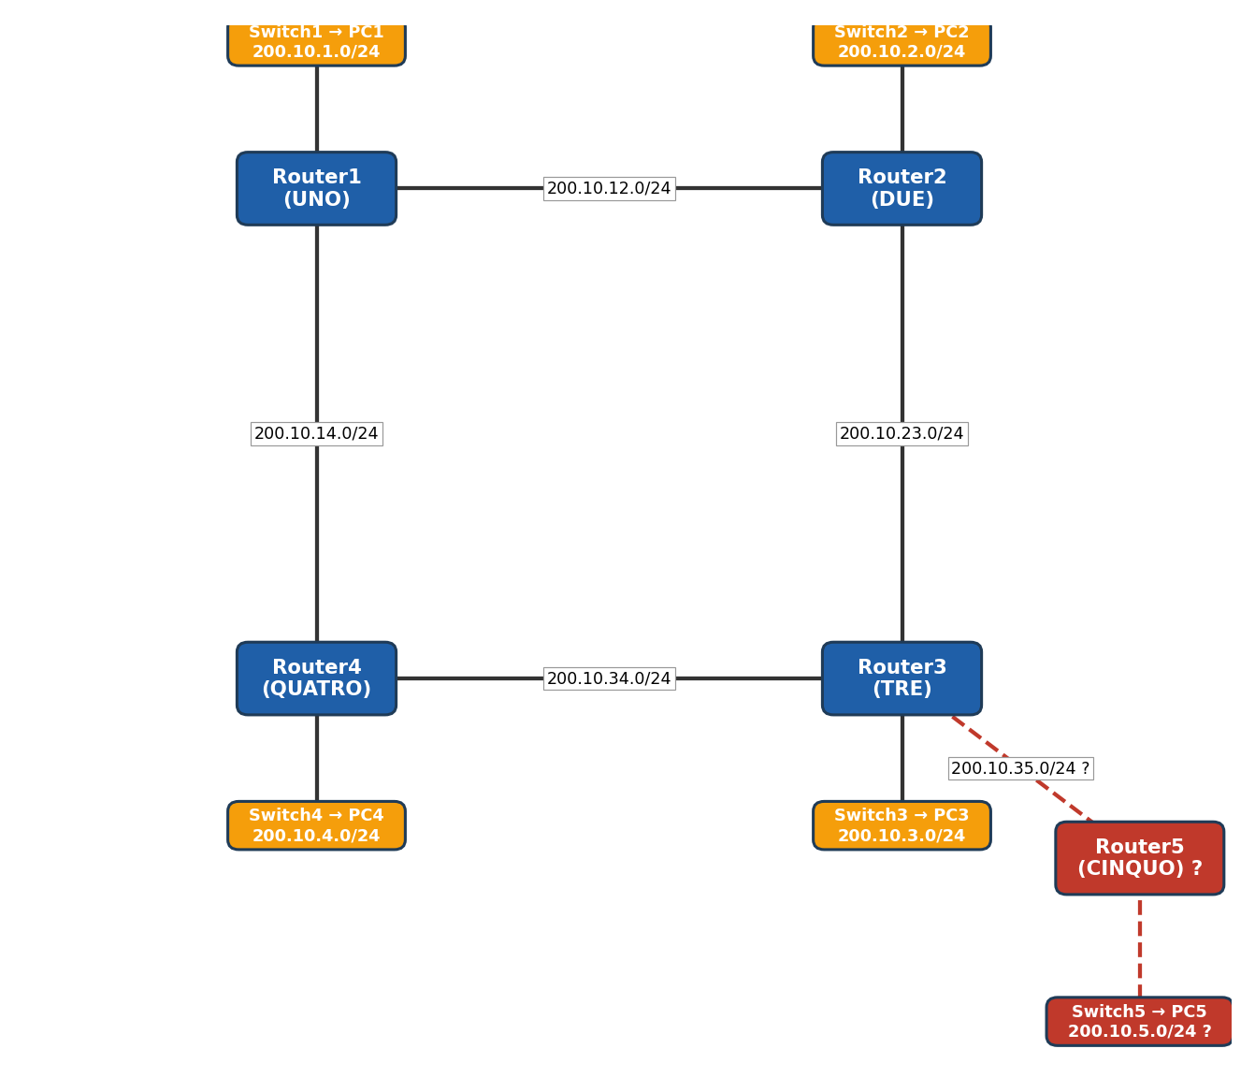
Figure 2 – Défi : intégration du 5ᵉ site CINQUO (adressage à déterminer)
Contraintes imposées (à vous de construire le reste) :
- le nouveau site CINQUO est numéroté 5 ;
- la liaison entre TRE et CINQUO suit la même convention que les autres liaisons ;
- aucune route statique ne doit être utilisée : tout doit passer par RIP ;
- le nom des équipements doit rester cohérent avec la convention déjà en place (Router5, Switch5, PC5).
Question D1. En appliquant strictement la convention du cahier des charges (partie 2.2), donnez : l'adresse réseau du LAN CINQUO, l'adresse réseau de la liaison TRE ↔ CINQUO, et l'adresse IP complète de chaque interface concernée (Router3 et Router5).
Réponse : LAN CINQUO : 200.190.5.0
TRE-CINQUO 200.190.35.0
R3 :fa0/1 : 200.190.35.3
R5 : fa0/0 : 200.190.5.1
PC5 : ip : 200.190.5.10 passerelle : 200.190.5.1

Question D2. Écrivez l'intégralité des commandes IOS nécessaires sur Router5 : interfaces, puis RIP.
Réponse :
Enable – conf t – interface fastethernet 0/0 – ip address 200.190.35.5 255.255.255.0 no shutdown -exit- router rip – version 2 – no auto-summary- network 200.190.5.0- network 200.190.35.0- exit

Question D3. Une seule commande suffit-elle à modifier la configuration RIP de Router3 pour qu'il annonce ce nouveau lien ? Écrivez-la.
Réponse :Oui il suffit de delarer de nouveau reseau de liaison 200.190.35.0 dans le processus rip de R3
Router rip – version 2 – no auto-summary- network 200.190.35.0

Question D4. Après configuration, combien de sauts séparent PC5 (site CINQUO) de PC2 (site DUE) ? Détaillez le chemin.
Réponse :il y’a 2 sauts
Saut 1 : De R5 à R3
Saut 2 : R3 à R2

Question bonus (pour aller plus loin — sur ce lab ou en réflexion écrite) :
Question D5. Le site CINQUO n'est raccordé que par un seul lien (pas de redondance). Si ce lien tombe en panne, que devient le site CINQUO ? La disposition en carré des 4 premiers sites l'aide-t-elle en quoi que ce soit ? Que faudrait-il ajouter pour sécuriser également ce 5ᵉ site ?
Réponse :status en cas de panne : Cinquo devient completement isolé du reste du réseau
Apport du carré de base : La boucle formé par les 4 premiers site ne sert a rien pour Cinquo car il depend d’un lien unique relié a R3
Solution : Il faut un second lien WAN physique par exemple en reliant directement R5 à R4 pour offrir un chemin de secours en cas de rupture de la route principale

Défi avancé (facultatif) — désactiver le split horizon
Sur un routeur de test isolé (ou en réflexion sur papier), la commande no ip split-horizon désactive la protection vue en 1.5. Sur un réseau en boucle comme celui de KARIPOU, cela peut provoquer le phénomène de comptage à l'infini (count to infinity) : deux routeurs s'annonçant mutuellement une route qui n'existe plus, avec une métrique qui augmente à chaque échange jusqu'à atteindre 16 (infini).
Ce mécanisme est étudié en détail, sur papier, dans le TD qui accompagne ce lab — c'est l'occasion de comprendre pourquoi le split horizon est indispensable, et pas seulement que c'est une bonne pratique.

Partie 8 – Méthode de dépannage RIP
Symptôme | Cause probable | Commande de diagnostic
Aucune route R n'apparaît | RIP non activé, ou network incorrect (mauvaise adresse réseau) | show ip protocols
Route R absente pour un seul réseau | Le routeur qui le connaît n'a pas déclaré ce network | show running-config
Table incohérente entre deux tests successifs | RIP est en cours de convergence : patienter 30 à 60 s | show ip route (répéter)
Masque incorrect / sous-réseaux mal reconnus | RIPv1 utilisé au lieu de RIPv2 | show ip protocols (vérifier la version)
Boucle ou métrique qui grimpe anormalement | Split horizon désactivé par erreur (no ip split-horizon) | show running-config sur l'interface concernée

